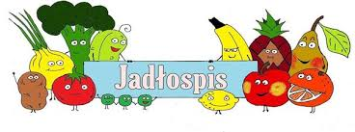

15-19.04.2024
Poniedziałek
Zupa ogórkowa , serek danio
Allergeny: guten,seler , mleko i jego pochodne
Wtorek
Kotlet mielony , sznycel drobiowy , ziemniaki, surówka z czerwonej kapusty
Allergeny : gluten, jaja, mleko i jego pochodne
Środa
Makaron spaghetti bolognese z żółtym serem, sok jabłkowy
Allergeny: Gluten, mleko i jego pochodne

Czwartek
Chili con carne z ryżem
Allergeny: gluten,

Piątek
Makaron świderki ze szpinakiem i żółtym serem
Allergeny: gluten, mleko i jego pochodne , jaja,

Z przyczyn niezależnych jadłospis może ulec zmianie

